ЗАЯВКА (ТрЗ)

Уважаемые участники, убедительная просьба при подаче Вашего предложения обязательно крепить помимо всего прочего технико-коммерческое предложение, в случае его отсутствия – заявка не будет приниматься к рассмотрению.

Марка, модель и тип транспортного средства | Полуприцеп ТЗА 588510-0300200-08 или аналог
Дополнительное оборудование | Более подробная спецификация (Приложение № 1 )
Общее количество | 1 (одна) единица
Год выпуска | 2024
Срок поставки | до 27.09.2024 года (рассмотрим сроки поставки участников)
Базис поставки | 628672, РФ, Тюменская обл., Ханты-Мансийский автономный округ – Югра, г. Лангепас, ул. Первостроителей, владение 31

Приложение № 1

СПЕЦИФИКАЦИЯ

Полуприцеп ТЗА 588510-0300200-08 или аналог
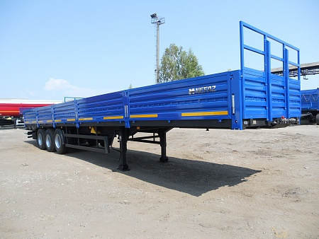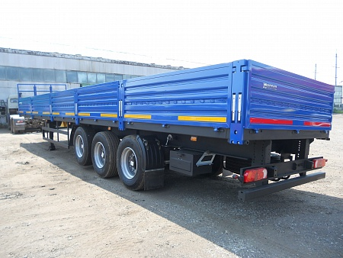

Марка, модель и тип транспортного средства | Трехосный бортовой полуприцеп предназначен для перевозки различных грузов по общей сети дорог. Платформа металлическая, сварная, прямоугольной формы, с откидными боковыми и задним бортами, объем 24 куб.м. Оси на пневмоподвеске. Тележка трехосная с односкатной ошиновкой.
Исполнение ТС | Исполнение для условий эксплуатации при температуре окружающей среды от –40С до +40С
Назначение | Для эксплуатации в составе с Седельный тягач КАМАЗ 65116-48
ЗИП | 2 комплекта
Запасное колесо | Дополнительное запасное колесо со стальным диском – 1 шт. (плюс к штатному)
Дополнительное оборудование | Упор противооткатный на ширину колеса - 2 шт. - с кронштейнами
Документы | Электронный паспорт, Одобрение типа транспортного средства, руководство по эксплуатации.
Общее количество | 1
Год выпуска | 2024

ТЕХНИЧЕСКИЕ ХАРАКТЕРИСТИКИ
- ГАБАРИТНЫЕ РАЗМЕРЫ
Длина х Ширина х Высота, мм | 13826х2550х3018
- ВЕСОВЫЕ ПАРАМЕТРЫ И НАГРУЗКИ
Снаряженная масса, кг | 6940
Грузоподъемность, кг | 32060
Полная масса, кг | 39000
Распределение полной массы, кг
На оси полуприцепа, кг | 27000 (3х9000)
На седельное устройство тягача, кг | 12000
- ХАРАКТЕРИСТИКИ ПЛАТФОРМЫ
Вместимость европоддонов, шт. | 33
Внутренние размеры, мм | 13480х2476х730
Объем платформы, куб.м. | 24
Особенности платформы | Платформа металлическая, сварная прямоугольной формы с откидными боковыми и задним бортами
Передняя стенка | Металлическая
Погрузочная высота, мм | 1368/1468/1568
Пол | Металл
- ХОДОВАЯ ЧАСТЬ
Количество осей/колес | 3/6+1
Подвеска | Пневматическая
Подъемная ось | Да
Тормозные механизмы | Барабанные
Шины | 385/65R22.5
- ОПОРНО-СЦЕПНОЕ УСТРОЙСТВО
Высота ССУ тягача, мм | 1150/1250/1350
Диаметр сцепного шкворня, дюйм | 2

